Šetrnejšia jazda s modelom ŠKODA OCTAVIA G-TEC aj vďaka rozširujúcej sa sieti čerpacích staníc

› ŠKODA OCTAVIA G-TEC je ekologickou voľbou pre tých, ktorí preferujú spaľovací motor pred elektropohonom
› Rozširujúca sa sieť čerpacích staníc na Slovensku od skupiny SPP zaručí, že šoféri budú môcť jazdiť ekologicky vďaka stlačenému zemnému plynu

Bratislava 2. december 2020 – S rozširujúcou sa sieťou čerpacích staníc CNG sa ekologický model ŠKODA OCTAVIA G-TEC stáva ešte atraktívnejšou voľbou pre tých, ktorí preferujú ekologickú jazdu na klasickom aute so spaľovacím motorom. Variant obľúbeného modelu s CNG sa na Slovensku predáva už niekoľko mesiacov, a to s motorizáciou 1,5 TSI s výkonom 96 kW (130 k). Jeho cena je pritom porovnateľná s klasickými automobilmi, no ekologickou stopou skôr pripomína lokálne bezemisné elektromobily.

Nová OCTAVIA G-TEC ponúka pohon na zemný plyn (CNG), ktorý je šetrný k životnému prostrediu. Dodáva sa s motorom 1,5 TSI s výkonom 96 kW (130 k) a pri prevádzke čisto na zemný plyn ponúka dojazd až 500 kilometrov v režime WLTP. Zemný plyn sa pritom uchováva v troch nádržiach, ktoré sú uložené v podvozku a majú celkovú kapacitu 17,33 kg. Vďaka deväťlitrovej nádrži na benzín nemá OCTAVIA G-TEC problém ani v oblastiach s horšou dostupnosťou zemného plynu.

Sieť plniacich staníc sa však bude už čoskoro rozširovať, vďaka čomu sa OCTAVIA G-TEC stane ešte atraktívnejšou voľbou pre tých, ktorí chcú jazdiť šetrne a ekologicky. „Chceme aj ďalej rozširovať sieť čerpacích staníc CNG. Skupina SPP realizuje projekt fueLCNG, financovaný z EÚ, ktorý prinesie sieť nových CNG staníc na diaľničných odpočívadlách D1 a D2 a zároveň máme stratégiu na vybudovanie ďalších CNG staníc v okresných a krajských mestách, čo by malo zabezpečiť štandardné pokrytie plniacou infraštruktúrou,” uvádza Peter Mozolák, konateľ spoločnosti SPP CNG, s.r.o. a dodáva: „Zemný plyn v podobe CNG je výborné tranzitné palivo vedúce k uhlíkovej neutralite, pretože je ho možné postupne nahradiť za obnoviteľný biometán. Navyše, modely automobilov jazdiace na stlačený zemný plyn kopírujú koncept automobilov so spaľovacím motorom, na ktorý sú motoristi zvyknutí. Výhoda pri tankovaní je napríklad tá, že sa nádrž plní rovnako rýchlo ako pri benzínovom či naftovom vozidle, a to takým množstvom paliva, s ktorým prejde relatívne porovnateľnú vzdialenosť. Okrem toho ide o overenú technológiu, ktorá sa roky využíva naprieč celou Európou.”

Vďaka budovaniu infraštruktúry nabíjacích staníc sa tak stráca jediná bariéra, ktorá bránila zákazníkom siahnuť po úspornom variante G-TEC obľúbeného modelu ŠKODA OCTAVIA. Tú poháňa motor 1,5 TSI s výkonom 96 kW (130 k), ktorý vďaka veľmi ekologickému spaľovaniu zemného plynu produkuje pri prevádzke na zemný plyn približne o 25% nižšie emisie CO2 než prevedenie s benzínovým motorom. Vozidlo tiež produkuje oveľa menej oxidov dusíka (NOx) a nevypúšťa žiadne sadze. Motor pracuje veľmi úsporne, a to aj vďaka variabilnému časovanie sacích ventilov, ktoré umožňuje chod v takzvanom Millerovej spaľovacom cykle. Spotreba činí 3,6 – 4,5 kg/100 km pri prevádzke na zemný plyn.

Vďaka zásobníkom zemného plynu s kapacitou viac ako 17 kg ponúka ŠKODA OCTAVIA G-TEC dojazd až 500 km v režime WLTP pri prevádzke na zemný plyn. V kombinácii s benzínovou nádržou o objeme 9 l sa dojazd zvyšuje o ďalších 190 km. OCTAVIA G-TEC tak ponúka celkový dojazd na jedno natankovanie všetkých nádrží približne 700 km. Prepínanie medzi benzínovým režimom a režimom na zemný plyn prebieha automaticky a bez zásahu vodiča.

Vozidlo využíva benzínový motor len v prípade, keď vozidlo štartuje po doplnení zemného plynu, ak vonkajšia teplota klesne pod -10 °C alebo ak sú zásoby zemného plynu natoľko vyčerpané, že tlak v nádrži klesne pod 11 barov. Charakteristickými znakmi vozidla OCTAVIA G-TEC sú špecifický vzhľad Virtuálneho Kokpitu a plaketa G-TEC na zadku. Objem batožinového priestoru predstavuje 455 l pri verzii liftback a 495 l pri verzii kombi.

Pre ďalšie informácie, prosím, kontaktujte:
Lenka Kalafut Lendacká, PR manager, ŠKODA AUTO Slovensko s.r.o.
T +421 904 701 339
lenka.kalafut.lendacka@skoda-auto.sk
 | /SkodaAutoSK |  | /SkodaAutoSK

Fotografie k téme:

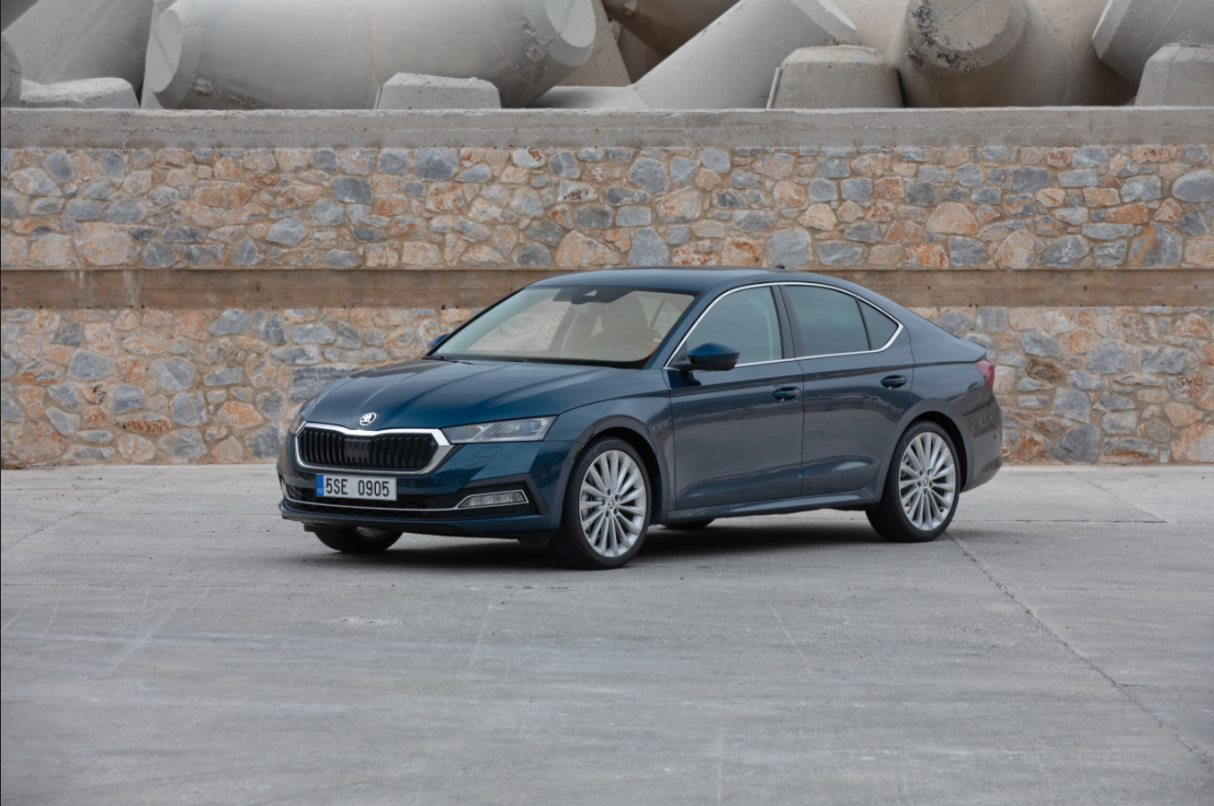 | Šetrnejšia jazda s modelom ŠKODA OCTAVIA G-TEC aj vďaka rozširujúcej sa sieti čerpacích staníc  ŠKODA OCTAVIA G-TEC je ekologickou voľbou pre tých, ktorí preferujú spaľovací motor pred elektropohonom  Download Zdroj: ŠKODA AUTO
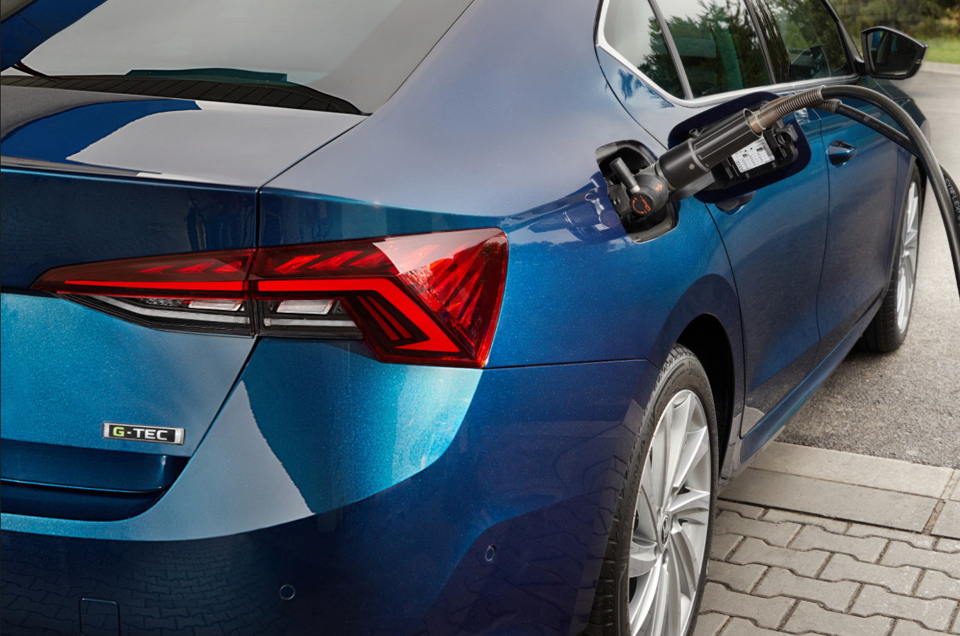 | Šetrnejšia jazda s modelom ŠKODA OCTAVIA G-TEC aj vďaka rozširujúcej sa sieti čerpacích staníc  Nová OCTAVIA G-TEC ponúka pohon na zemný plyn (CNG), ktorý je šetrný k životnému prostrediu. Dodáva sa s motorom 1,5 TSI s výkonom 96 kW (130 k) a pri prevádzke čisto na zemný plyn ponúka dojazd až 500 kilometrov v režime WLTP.  Download Zdroj: ŠKODA AUTO

ŠKODA AUTO
- tento rok oslavuje 125. výročie od svojho založenia v roku 1895, v období začiatkov individuálnej mobility, a je tak jednou z najstarších doteraz aktívnych automobiliek na svete,
- v súčasnosti ponúka zákazníkom 10 modelových radov osobných automobilov: CITIGO, FABIA, RAPID, SCALA, OCTAVIA, SUPERB, KAMIQ, KAROQ. KODIAQ a ENYAQ iV,
- v roku 2019 dodala zákazníkom celosvetovo viac ako 1,24 milióna vozidiel,
- od roku 1991 patrí do koncernu Volkswagen, jedného z globálne najúspešnejších automobilových výrobcov. ŠKODA AUTO v koncernovom zväzku samostatne vyrába a vyvíja popri vozidlách taktiež komponenty ako sú motory a prevodovky,
- prevádzkuje tri výrobné závody v Českej republike; vyrába v Číne, Rusku, na Slovensku a v Indii, väčšinou prostredníctvom koncernových partnerstiev, ďalej tiež na Ukrajine a v Kazachstane v spolupráci s lokálnymi partnermi,
- zamestnáva celosvetovo zhruba 42 000 pracovníkov a je aktívna na viac ako 100 trhoch,
- v rámci Stratégie 2025 prechádza transformáciou od výrobcu automobilov k „Simply Clever spoločnosti ponúkajúcej najlepšie riešenie mobility“.

